

Министерство образования и науки Российской Федерации
ФГБОУ ВПО «Ивановский государственный энергетический университет имени В.И. Ленина»

 | ТЕПЛОЭНЕРГЕТИКА-2014  ВСЕРОССИЙСКАЯ СТУДЕНЧЕСКАЯ ОЛИМПИАДА  ПО ТЕПЛОЭНЕРГЕТИКЕ, г.Иваново, 19-21 ноября 2014 г.
ВТОРОЕ ИНФОРМАЦИОННОЕ СООБЩЕНИЕ

Уважаемые участники
Всероссийской студенческой олимпиады по теплоэнергетике!

Сообщаем Вам программу мероприятий:
19 ноября 2014 года
Прибытие участников, размещение в гостинице.
20 ноября 2014 года
9.30 | Регистрация участников олимпиады (корпус «А», 2-й этаж, холл аудитории А-209);
10.00 | открытие олимпиады (корпус «А», 2-й этаж, аудитория А-209);
10.15-14.15 | решение задач участниками олимпиады (корпус «А», 2-й этаж, аудитория А-209);
15.00 | экскурсия по университету для участников олимпиады (начало – корпус «А», 2-й этаж, холл аудитории А-209),  работа жюри (корпус «А», 2-й этаж, аудитория А-209).
21 ноября 2014 года
10.00 | Экскурсионная программа;
14.30 | работа апелляционной комиссии (корпус «А», 3-й этаж, аудитория А-324);
15.00 | подведение итогов, награждение победителей (корпус «Б», 2-й этаж, аудитория Б-240)

Для организации поселения в гостиницу просим Вас до 12 ноября 2014 года сообщить о сроках Вашего пребывания с указанием точного времени и способа прибытия в г. Иваново и контактных данных руководителя делегации от Вашего ВУЗа.
Участникам необходимо иметь при себе паспорт, студенческий билет (зачетную книжку).
В приложениях находятся схема проезда, план расположения корпусов ИГЭУ и задачи олимпиады Теплоэнергетика-2013. С информацией об условиях и стоимости размещения можно ознакомиться на сайте: http://www.hotel-ivanovo.ru/.

Вольман Мария Андреевна, координатор олимпиады,
тел. +7-908-567-37-37, e-mail: teplo@ispu.ru
Лапатеев Денис Александрович, координатор олимпиады,
тел. +7-910-996-91-27, e-mail: teplo@ispu.ru
153003, г. Иваново, ул. Рабфаковская, д. 34, ИГЭУ
Оперативная информация об олимпиаде размещается на сайте университета: www.ispu.ru.
Приложение 1

Схема проезда до ИГЭУ

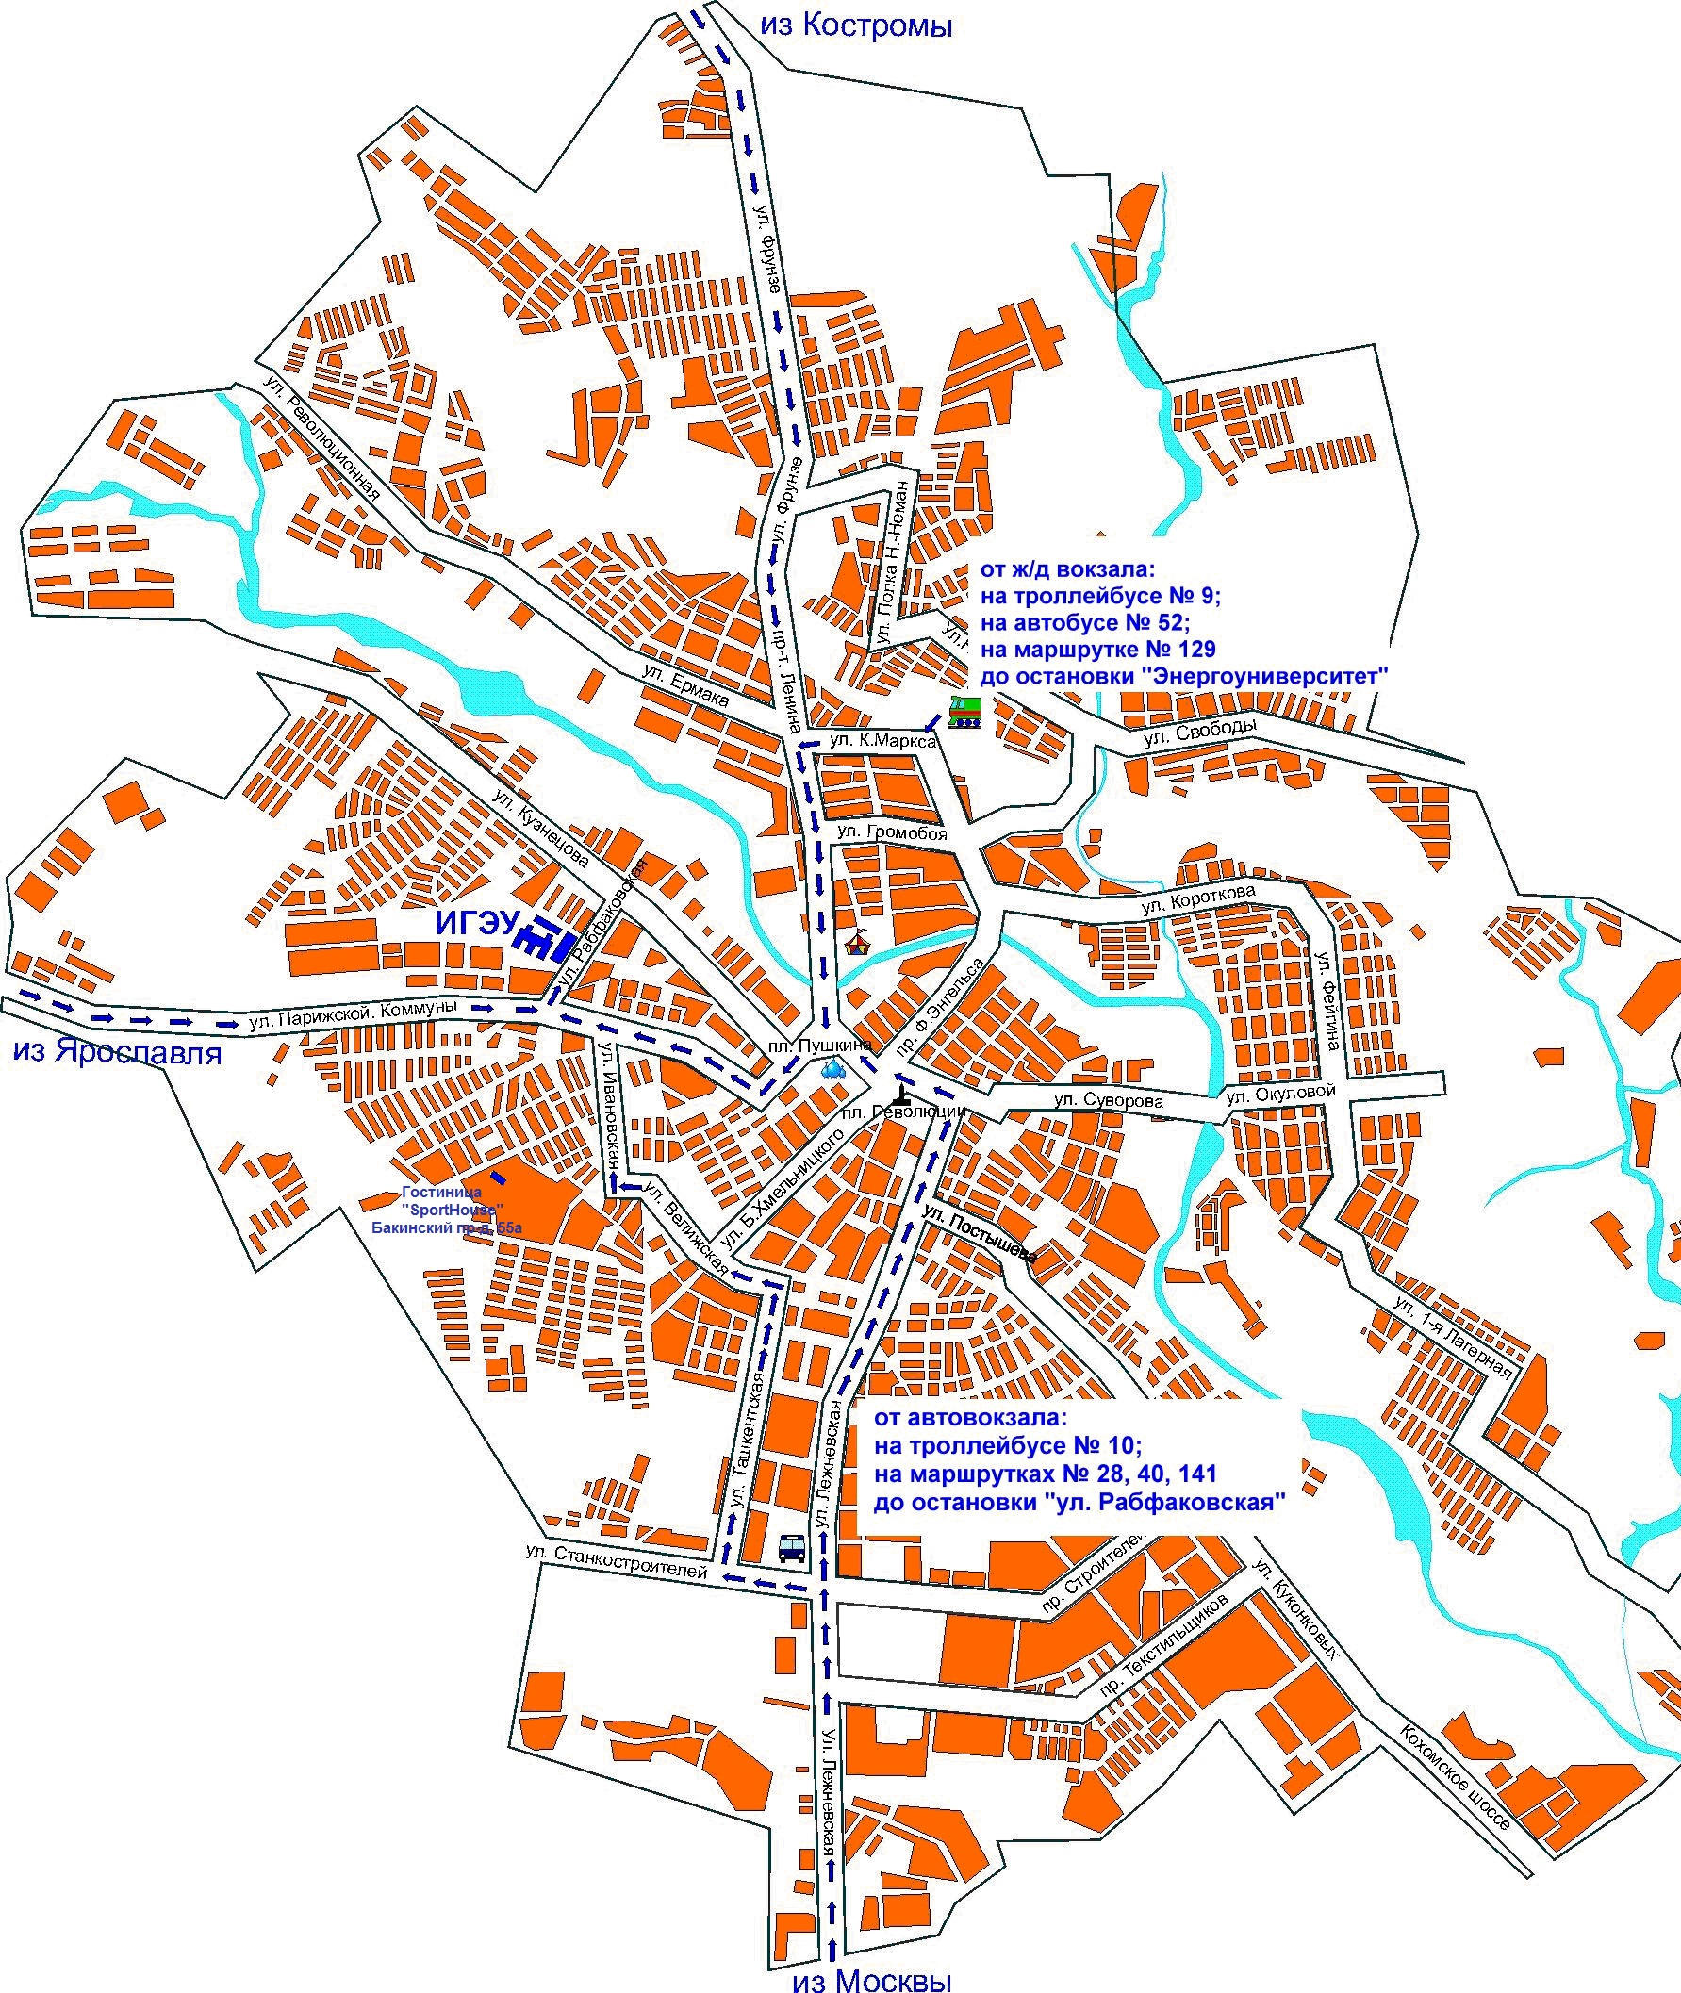

Приложение 2

План расположения корпусов ИГЭУ

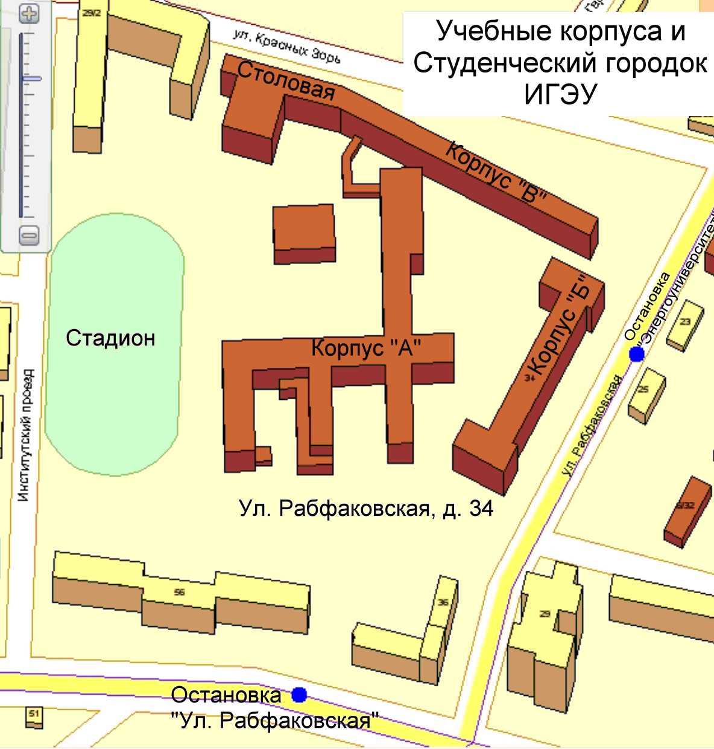
Приложение 3

Задачи Всероссийской студенческой олимпиады
по теплоэнергетике 2013 года

Раздел «Техническая термодинамика»

Вентилятор производительностью 1 м³/с при t₁ = 10 °С и р₁ = 1 бар направляет атмосферный воздух (μ = 28,97 кг/кмоль) в воздухоподогреватель, где он изобарно нагревается от 10 °С до 70 °С.
Определите тепловую мощность воздухоподогревателя, используя справочные данные (см. табл.), где приведены истинные массовые изобарные теплоемкости воздуха.
Ответ дать в кВт.

Таблица. Истинные массовые изобарные теплоемкости воздуха
t, °С | 10 | 20 | 30 | 40 | 50 | 60 | 70
с_{р},  кДж/(кг⋅К) | 1,001 | 1,004 | 1,009 | 1,016 | 1,025 | 1,036 | 1,049

Раздел «Гидравлика»

Насос подает воду по трубопроводу постоянного диаметра на высоту h = 2 м (см. рисунок). На выходе из насоса стоит задвижка для изменения расхода. После задвижки установлен манометр; на выходе из трубопровода давление атмосферное. Было установлено, что при полностью открытой задвижке показания манометра р_{м1} = 2,2 кг/см² и расход Q₁ = 5 м³/час, а при частично закрытой задвижке р_{м2} = 1,2 кг/см² и расход Q₂ = 5 м³/час. Необходимо получить формулу, связывающую показания манометра р_{м} и расход Q.
Условно считать режим течения ламинарным.
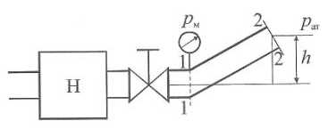
Рисунок. Схема установки

Раздел «Котельные установки и парогенераторы»

Дан паровой барабанный котел. Известно, что расход условного топлива на котел составляет 40 т/ч, расход питательной воды через котел 450 т/ч, температура питательной воды на входе в котел 255 °С. Необходимо определить, как изменится КПД котла, если температура питательной воды на входе в котел увеличится до 265 °С.

Раздел «Техническая термодинамика»

Определите потерю эксергии за счет необратимости в адиабатном процессе 12* расширения газа в турбине (см. рисунок).
Исходные данные:
газ имеет молярную массу μ = 30 кг/кмоль и обладает свойствами идеального газа с постоянной изобарной теплоемкостью с_{р} = 1,12 кДж/(кг⋅К);
параметры газа на входе в турбину t₁ = 800 °С, р₁ = 8 бар, на выходе из турбины р₂ = 1 бар;
внутренний относительный КПД турбины η_{oi} = 0,88.
Потерю эксергии дать в расчете на 1 кг газа при температуре окружающей среды t_{ос} = 20 °С.
Ответ дать в кДж/кг.
s₂
s₁
р₂
р₁
1
Т₂
T₁
s
Т
2
2*
Т_{2i}

Рисунок. Процесс адиабатного расширения газа в Т,s - диаграмме

Раздел «Тепломассообмен»

Выбрать длину изделия (см. рисунок), при которой температура этого изделия при нагреве в электротермической установке не превышала бы заданную.
Напряжение на контактах электротермической установки .
Удельное электротермическое сопротивление в зависимости от температуры определяется по формуле
Степень черноты металла . Нагрев изделия производится на воздухе. Температура окружающей среды . Торцевые поверхности при теплообмене не учитывать.
Рисунок. Форма изделия

Раздел «Техническая термодинамика»

Источник теплоты продуктов сгорания органического топлива (изобара АВ) обеспечивает работу цикла ПТУ 1231 (см. рисунок).
Температура продуктов сгорания топлива t_{г} = 1700 °С, температура уходящих из парогенератора газов t_{ух} = 140 °С, температура внешней среды t_{ос} = 20 °С. Продукты сгорания топлива имеют молярную массу μ = 29 кг/кмоль и обладают свойствами идеального газа с постоянной изобарной теплоемкостью с_{р} = 1,11 кДж/(кг⋅К).
Параметры рабочего тела ПТУ: р_{о} = 100 бар, t_{о} = 550 °С, р_{к} = 0,04 бар.
Определите потери эксергии в расчете на 1 кг водяного пара, обусловленные:
1) выбросом уходящих из котла газов в окружающую среду -Δе_{ух} ;
2) наличием разности температур между греющими газами и рабочим телом ПТУ, получающим от газов теплоту -Δе_{то}.
Ответ дать в кДж/кг_{в.п}.
Т_{г}
А
Т

Q₁
Т_{о}
Прод. сгорания
1

р_{о}

Q_{ух}
Т_{ух}
Q₂
С
2
3
р_{к}
В
Т_{ос}

S

Рисунок. К задаче 5: АВ – источник теплоты, 1231 – цикл ПТУ, T_{ос} – темп. окр. среды, T_{ух} – темп. уходящих газов

Задача по специальности «Тепловые электрические станции»

Дан паротурбинный блок мощностью W_{Э} = 1200 МВт. Абсолютный электрический КПД турбоустановки η_{ту} = 0,43, КПД генератора η_{г} = 0,995 и механический КПД η_{м} = 0,992. Определить необходимый расход воды в конденсатор этого блока, если нагрев воды в конденсаторе происходит при ∆t = 12 °С.

Задача по специальности «Технология воды и топлива»
Предложите две схемы ВПУ (традиционную и малоотходную) для котла-утилизатора блока ПГУ-450 МВт. Нормы качества подпиточной воды следующие: удельная электропроводность воды – менее 0,3 мкСм/см, содержание соединений кремниевой кислоты – менее 20 мг/дм³, общая жесткость – отсутствие. Качество исходной воды: Ж₀ = 3,0 мг-экв/дм³, Щ₀ = 2,5 мг-экв/дм³, содержание ионов натрия 23 мг/дм³, хлорид-ионов 35,5 мг/дм³, сульфат-ионов 24 мг/дм³, содержание соединений кремниевой кислоты 8 мг/дм³, окисляемость 8 мгО/дм³, содержание взвешенных веществ 70 мг/дм³.
Рассчитайте показатели качества осветленной воды для условий первого задания.

Задача по специальностям «Промышленная теплоэнергетика» и «Энергообеспечение предприятий»
В ректификационной колонне происходит разделение смеси воды и ацетона. Расход питательной смеси составляет 0,7 кг/с, причём концентрация низкокипящего компонента (НКК) в дистилляте равняется х_{d} = х_{р} = 80 %, в сырье х_{f} = 20%, в кубовом остатке х_{w} = 5 %.
1) Построить кривую упругости у-х для смеси;
2) графически определить число тарелок при коэффициенте избытка флегмы, равным 1,5;
3) графически определить минимальное флегмовое число;
4) графически определить температуру кипения смеси на второй тарелке сверху.

Задача по специальности «Энергетика теплотехнологий»
Исследовать зависимость радиационного потока в системе газ-металл q_{г-м} от высоты рабочего пространства печи Н, если нагреваемый металл в форме пластины занимает площадь пода печи BxL = 1х1,5 м², имеет температура поверхности Т_{с}(1,Fo) = 1323 К и степень черноты – 0,8. Газовая среда в рабочем пространстве имеет состав: СО₂ = 10%, Н₂О = 18%, N₂ = 70%, О₂ = 2% и температуру Т_{г} = 1473 К. Высоту рабочего пространства для трех вариантов расчета принять соответственно: 0,6 м, 1,0 м, 1,4 м.

Задача по специальности «Автоматизация технологических процессов»
Система питания барабанного котла оснащена смотровыми колонками прямого действия и датчиками-перепадомерами с электрической схемой дистанционной передачи показаний на электронные приборы (регистратор уровня, регуляторы уровня и не менее двух показывающих приборов и индикаторов, задействованных в схеме технологической защиты котлоагрегата), расположенных на тепловых щитах управления. Уровень в барабане энергетического котла высокого давления измеряется гидростатическим методом (измерение перепада давления в конденсационном сосуде).
Как определить погрешность измерительной системы питания барабанного котла?

Задача по специальности «Паровые и газовые турбины»
В многоступенчатой реактивной турбине с противодавлением р₂ = 31 ата осевое усилие на рабочие лопатки составляет R_{л} = 15 тонн.
Определить, при каком диаметре разгрузочного поршня d_{р} полностью разгрузится упорный подшипник турбины.
Давление в камере регулирующего колеса р₁ = 60 ата. Пространство за разгрузочным поршнем соединено с выхлопным патрубком турбины.
Рисунок. Реактивная турбина (условно показаны только первая и последняя НРС)

Задача по специальности «Атомные электрические станции»
Реактор находится в подкритическом состоянии в течение длительного времени с регулирующей группой ОР СУЗ, погруженной в активную зону на 80% ее высоты (высота активной зоны Н = 3,5 м). Ее полная эффективность (в полностью погруженном состоянии) равна ρ_{ор} = 0,7 β_{эф.} После подъема регулирующей группы вверх на 25 см подкритическая установившаяся плотность потока нейтронов увеличилась на 5%. Сколько таких же шагов по реактивности δρ еще необходимо сделать, чтобы реактор достиг критичности. Какова должна быть выдержка времени Δt перед последним шагом по реактивности (исходя из достижения плотности подкритического потока нейтронов, равной 0,95 от теоретического установившегося значения ). Расчеты выполнять в приближении одной группы запаздывающих нейтронов: β_{эф} = 0,0073, λ = 0,076 с⁻¹,  = 0,001 c. Поток нейтронов по высоте распределен по закону косинуса.

